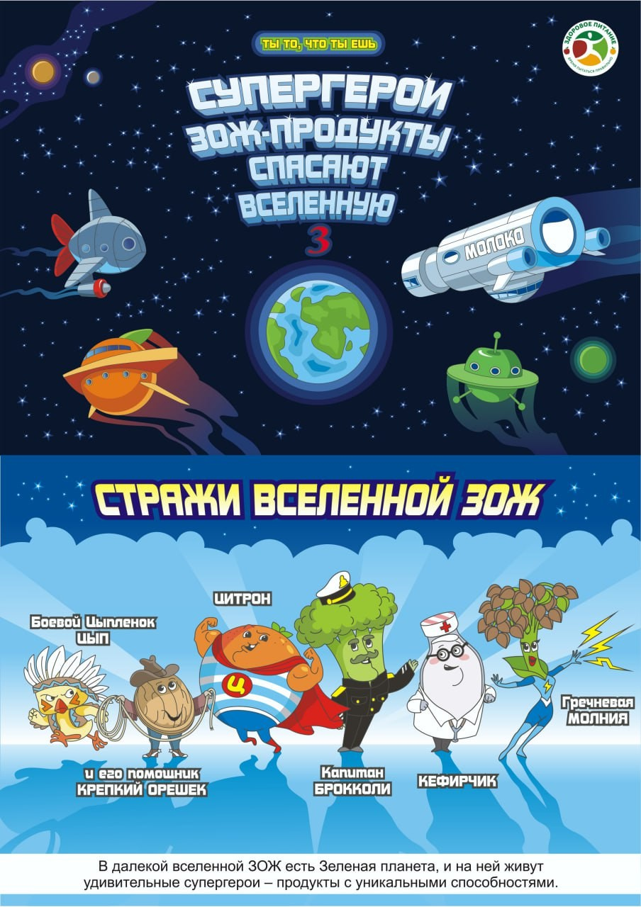

Документ создан в электронной форме. № 75-13-13/109-12616-2024 от 17.12.2024. Исполнитель: Жамбалова З.Н. Страница 3 из 8. Страница создана: 17.12.2024 11:04

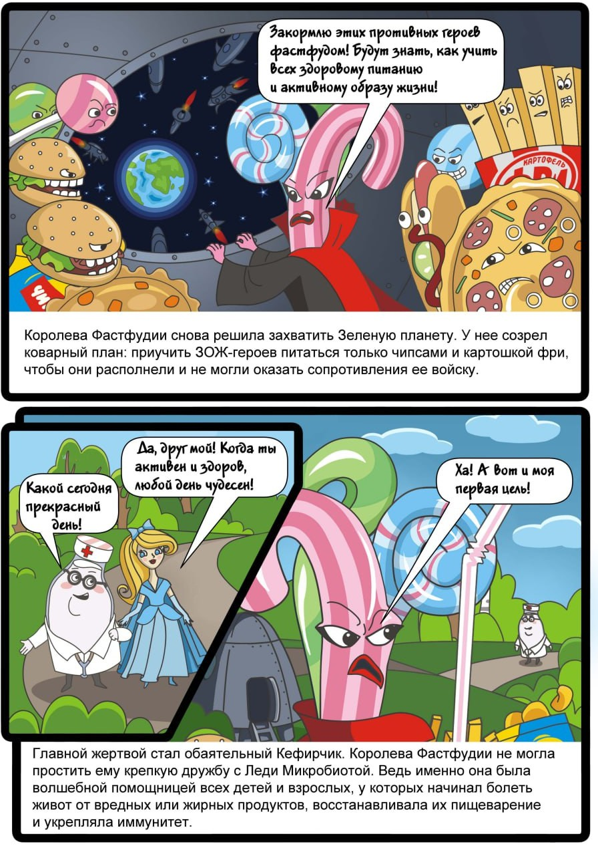

Документ создан в электронной форме. № 75-13-13/109-12616-2024 от 17.12.2024. Исполнитель: Жамбалова З.Н. Страница 4 из 8. Страница 17.12.2024

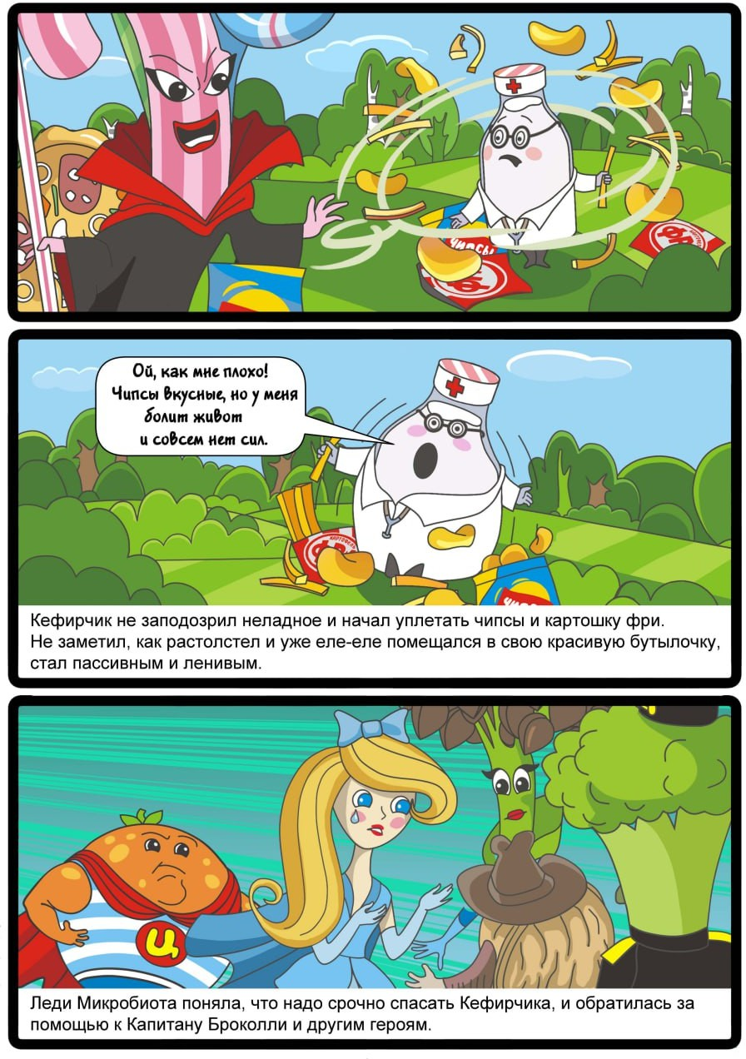

Документ создан в электронной форме. № 75-13-13/109-12616-2024 от 17.12.2024. Исполнитель: Жамбалова З.Н. Страница создана: 17.12.2024 11:04

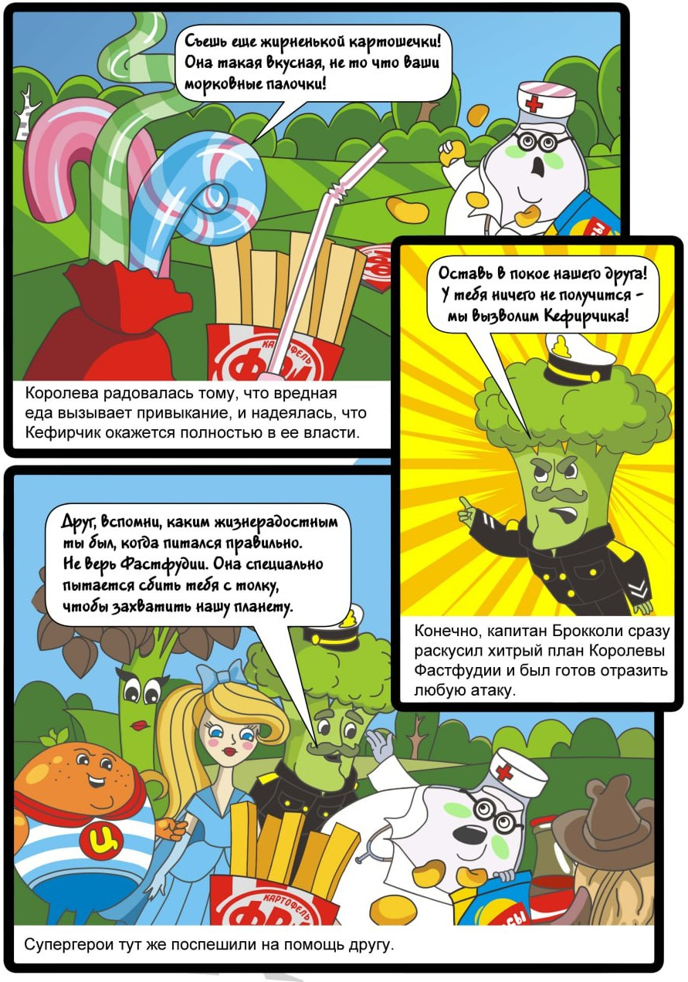

Документ создан в электронной форме. № 75-13-13/109-12616-2024 от 17.12.2024. Исполнитель: Жамбалова З.Н. Страница из 8. Страница создана: 17.12.2024 11:04

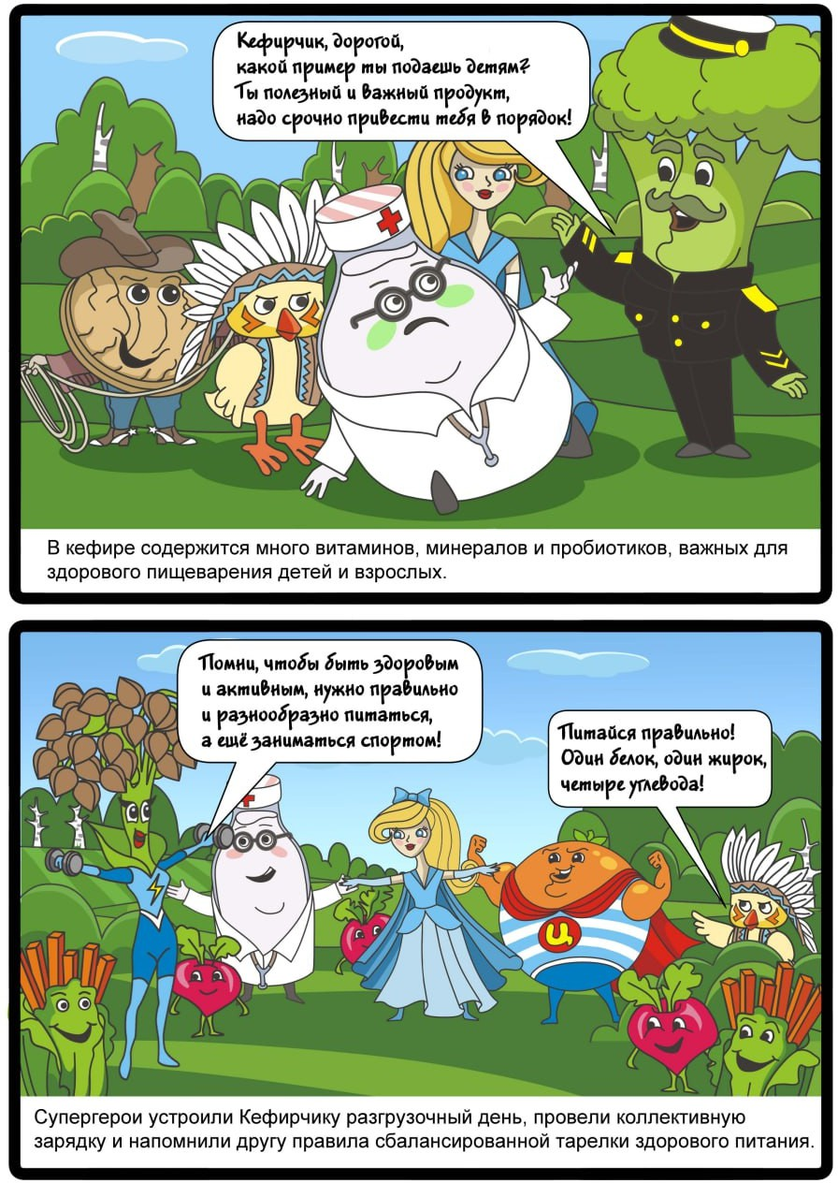

Документ создан в электронной форме. № 75-13-13/109-12616-2024 от 17.12.2024. Исполнитель: Жамбалова З.Н. Страница 7 из Страница создана: 17.12.2024 11:04

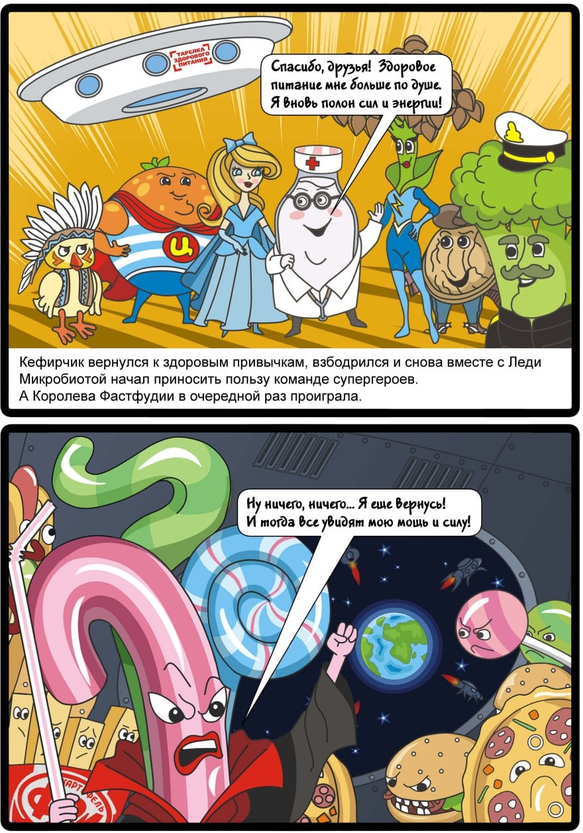

Документ создан в электронной форме. № 75-13-13/109-12616-2024 от 17.12.2024. Исполнитель: Жамбалова З.Н. Страница 8 из 8. Страница создана: 17.12.2024 11:04